臺北市私立靜心國民中小學附設幼兒園 性別平等課程設計
設計者： 朱椀莉
教學活動名稱 | 性別新視野 | 班別 |  | 4~5歲  （中班） | 時間 |  | 120分
課程學習領域 | 語文、人際、內省、自然觀察、肢體動覺
教學目標 | 1.尊重自己與他人的身心，不侵犯他人並保護自己。  2. 遇到問題時主動向外尋求協助。  3. 欣賞瞭解自己的興趣。  4. 瞭解性別角色發展的多樣性。  5. 建構兩性合諧、尊重、平等的良好關係。
活動內容與過程 |  |  |  |  |  | 教學資源
- 引起動機：身體的好主人  （一）我的身體  上學期學習認識「我的身體」，對身體的部位及功能已有初步的瞭解，這一次將重點放在「保護身體」的部份。首先孩子們舉手分享自己洗澡的經驗，班上少數幼兒具備自己洗澡的能力。透過角色扮演的方式，孩子瞭解如果有人要對我做出不好或不禮貌的事情時，我應該勇於說出來和拒絕。  （二）團體討論--我會分辨  狀況題--幼兒以○×遊戲分辨表示不同的情境，例如：在學校裡有人隨意摸到自己的隱私處，我會馬上告訴老師（○）；排隊同學不小心碰撞到我，我會動手打回去（×），依此類推。  - 發展活動：興趣大不同  （一）我的興趣  首先調查班上幼兒喜歡玩的玩具，並透過玩具分享日帶來學校。統計結果發現男生喜歡火車、汽車和恐龍；女生喜歡布偶、芭比和辦家家酒。  （二）團體討論—我也可以嗎？  「男生也可以玩辦家家酒嗎？」「女生也可以玩火車玩具嗎？」「男生可以當護士嗎？」「女生可以當消防隊員嗎？」  經過討論幼兒瞭解男女生的體能、體力大不相同，但任何一個職業都是可以由男生或女生擔任。職業是不受性別限制的！  - 綜合活動：  幼兒分享爸爸媽媽的工作職業，並將工作制服帶來學校分享。孩子分享未來想從事的工作，並以角色扮演的方式走秀。  孩子們瞭解職業沒有男女之分，每個人可以依自己的興趣選擇  喜歡從事的職業。 |  |  |  |  |  | 「身體大奧秘」  故事繪本  學習單  海報紙  各式各樣玩具  各行各業服裝
活動發展照片
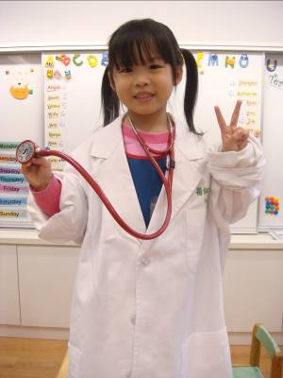 |  |  | 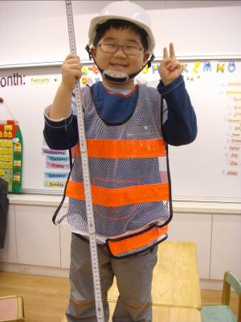
我長大要跟爸爸一樣當醫生。 |  |  | 我要蓋堅固的高樓大廈。
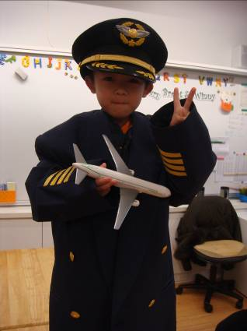 |  |  | 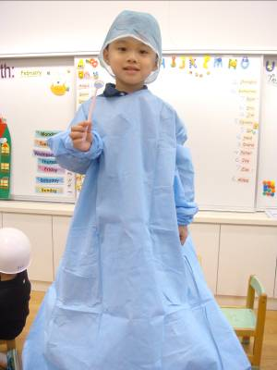
我是機長，  專門載大家到不同的國家。 |  |  | 我是牙醫師，  專門幫病人檢查牙齒。
教學省思
從認識自己的身體，到調查自我的興趣，班上的男生一起和女生玩辦家家酒，女生也加入男生玩火車的行列中，對於幼兒來說，他們有多元的選擇權。與孩子探討學校附近的店家(麵包店、醫院、藥局、文具店、警察局、美容院、小吃店、眼鏡店)因而認識不同的工作職業(麵包師傅、醫生、護士、老闆、警察、美髮師、公車司機、乘車員、店員、修車員)。透過角色扮演的方式模仿不同商店中店員的特徵與特色，例如菜市場各攤位熱情的喊叫，販賣不同的食材；執勤中的警察穿著警察制服指揮交通。透過社區資源的共享，爸爸媽媽也帶來自己工作中的制服或工具，孩子們穿著爸爸媽媽工作的制服走秀，事後並分享未來想從事的工作，孩子們體驗到職業是不分性別的，現在有越來越多的女警或男護士，我們更應該以尊重及寬闊的情懷來面對不同的職業。

